Приложение к письму
От 05.09.2018 № ______

Результаты проведения Дня солидарности в борьбе с терроризмом, на территории Невьянского городского округа.

Сводная информация Управления образования о проведении мероприятий в рамках Дня солидарности в борьбе с терроризмом:

№  п/п | Наименование муниципального органа управления образованием или подведомственной образовательной организации | Коли  чество организа  ций | Коли  чество обучаю  щихся, приняв  ших участие в меропри  ятиях,  всего | Коли  чество работни  ков образова  тельной организа  ции, приняв  ших участие в меропри  ятиях,  всего | Мероприятия ⃰
 |  |  |  |  | Формы проведения | Место проведения | Межведомственное взаимодействие
1. | Управление образования Невьянского городского округа | 15 | 4700 | 364 | В ОО разработаны планы подготовки и проведения мероприятий в рамках Дня солидарности в борьбе с терроризмом. | Муниципальные образовательные учреждения Невьянского городского округа,  дворцы и клубы культуры округа, библиотеки,  организации и предприятия | МО МВД «Невьянский»,  46 ПСЧ и 22 ПСЧ 13 ОФПС  Дворец культуры «Машиностроителей»,  ОФКСиМП НГО,

По образовательным учреждениям
ОУ | Наименование мероприятия | Число участников
МБОУ СОШ № 1 | Инструктажи по профилактике ПДД, ПБ, травматизма, действий в чрезвычайных ситуациях и профилактике терроризма | 550
МАОУ СОШ №2 | «Минута памяти» (митинг) » с привлечением сотрудников пожарной части | 380
 | Урок памяти «Это забыть нельзя» | 380
 | «Мы помним» - спортивное мероприятие, для обучающих 4-х классов | 150
МБОУ СОШ №3 | Оформление стенда «День солидарности в борьбе с терроризмом»
 | Общешкольная линейка «День солидарности в борьбе с терроризмом» | 260 (5-11 класс)
 | Инструктаж педагогического коллектива по предупреждению антитеррористических актов в МБОУ СОШ №3 НГО | 30
 | Конкурс рисунков на тему: «Мы за мирное небо!» | 262 (1-4 класс)
 | Час памяти «Страшные шаги террора» в ЦДЧ «Радуга» | 50 (для учащихся 5-х классов)
МБОУ СОШ №4 | Единый тематический классный час «Мы за безопасный образ жизни» | 500
МБОУ СОШ №5 | Обучение, проведение инструктажей сотрудников по вопросам противодействия идеологии терроризма | 80
 | Проведение мероприятий по информационно-пропагандистскому сопровождению антитеррористической деятельности в МБОУ СОШ№5 | 938
 | Рассмотрение на уроках, проводимых в соответствии с учебным планом вопросов негативно влияния террористической деятельности на состояние общества и, предусмотренной законодательством РФ, ответственности за организацию и участие в террористической деятельности. | 529
 | Проведение на базе библиотек мероприятий с использованием литературы по антиэкстремистской и антитеррористической тематике | 100
МАОУ СОШ  п.Цементный | Единый тематический классный час | 770
 | Распространение листовок на улицах поселка | 200
 | Конкурс рисунков и плакатов « Нет терроризму!» | 350
МБОУ СОШ п. Ребристый | Классные часы на тему терроризма, актуализацию знаний о правилах и нормах безопасного поведения, посвященные памяти жертв актов терроризма  Конкурс рисунков «Терроризму - нет"  Просмотр фильмов на данную тематику | 120  15  120
МБОУ СОШ с. Аятское | Информационная линейка «Нет – терроризму!» | 150
 | Спортивный праздник «О спорт! Ты – мир!» | 75
 | Выставка работ детского рисунка «Дорога к миру» | 60
 | Флэш-моб «Мир без насилия» | 70
МБОУ СОШ п. Аять | «Дерево мира» - акция ко Дню солидарности в борьбе с терроризмом | 150
 | 3 сентября День солидарности в борьбе с терроризмом. Митинг памяти | 115
МБОУ ООШ п.Таватуй НГО | Обновление стенда «Терроризму - нет»
 | Линейка «В память о жертвах терактов» | 59
 | Выставка книг
 | Практическая отработка действий обучающихся и работников ОУ в случае угрозы и возникновении ЧС террористического характера, по сигналу «Внимание всем!» | 96
МАУ НГО «Центр творчества» | Инструктажи по профилактике ПДД, ПБ, травматизма, действий в чрезвычайных ситуациях и профилактике терроризма | 100
МБОУ ДО СЮН НГО | Инструктажи по профилактике ПДД, ПБ, травматизма, действий в чрезвычайных ситуациях и профилактике терроризма. | 230
МБОУ ДО ДЮСШ | Беседы с воспитанниками в группах на тему «Антитерроризм детям» | 380
 | Проведение тренировки по эвакуации сотрудников и воспитанников из здания ДЮСШ » с привлечением сотрудников Центра социальной защиты | 400
МБОУ СОШ п. Калиново | Классные часы «День солидарности в борьбе с терроризмом» | 108
 | Выставка детских рисунков «Мы за мирное небо» | 200
 | Тематическая выставка «Нет терроризму» | 20
МБОУ СОШ с. Конево | Торжественная линейка, посвященная солидарности в борьбе с терроризмом «Беслан, мы помним все!» | 88

С целью оказания методической поддержки образовательным учреждениям были направлены материалы и методические рекомендации подготовленные Российским государственным университетом нефти и газа имени И.М. Губкина, а также ГАОУ ДПО СО «Институтом развития образования».

МБУДО «Невьянская ДХШ»
№ п/п | Мероприятия | дата  выполнения | Кол-во
1. | Проведение классных часов ко Дню солидарности в борьбе с терроризмом | 3.09 | 164 учащихся

МБУК «ЦБС» НГО о мероприятиях проведенных
в рамках Дня солидарности в борьбе с экстремизмом и терроризмом (2018г.)
Наименование мероприятия | Место проведения | Дата проведения | Целевая  аудитория | Количество  присутствующих
Цикл мероприятий ко Дню солидарности в борьбе с терроризмом «Терроризм, его опасность»:  -Проблемно-тематический час «Безопасность человека. Противодействие терроризму»;  -Выставка-диалог «Мир без террора!»;  -Выпуск и раздача информационных памяток, листовок «Действия населения при угрозе террористических актов», «Посторонний предмет»;  -«Эхо Беслана: некоторые факты последствий трагедии» с использованием видеосюжетов. | ЦГБ им.П.Бажова | 3.09 – 04.09 | Читатели библиотеки | 37 чел.
Акция "Зажги свою свечу памяти" | Библиотека п.Цементный | 03.09. | Читатели библиотеки | 27 чел.
Урок-беседа Вместе против террора | Библиотека п.Калиново | 04.09. | Читатели библиотеки | 17 чел.
Урок мужества «Терпимость и многообразие – ориентиры XXI века» | Библиотека п.Ребристый | 03.09. | 6 кл. | 12 чел.
ДИ «Терроризм: нет насилию!» | Библиотека с.Быньги | 31.08 | Читатели библиотеки | 28 чел.
Цикл мероприятий «Теракт никогда не должен повториться»  -опрос «Что для вас значит слово «Терроризм».  -Оформление информационного стенда «Терроризм звучит страшно»  - выпуск буклетов «Что такое терроризм». «Действия при теракте»  -выставка-призыв «Да – миру! Нет – терроризму!» | С. Конево | 01.09-03.09 | Читатели библиотеки | 12 чел.
Акция "Мы против террора"  Выставка-память "Эхо Беслана" | ЦДЧ «Радуга» | 3.09 | 10-14 лет | 27 чел.

1.Урок мужества «Терпимость и многообразие – ориентиры XXI века (п. Ребристый)
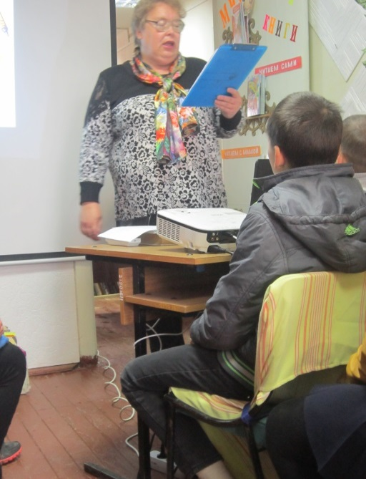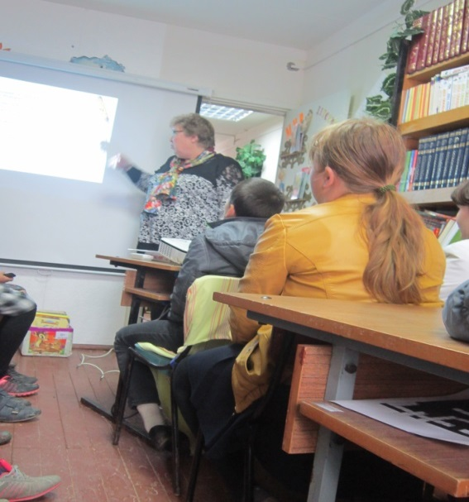

2.Цикл мероприятий ко Дню солидарности в борьбе с терроризмом «Терроризм, его опасность» (ЦГБ)
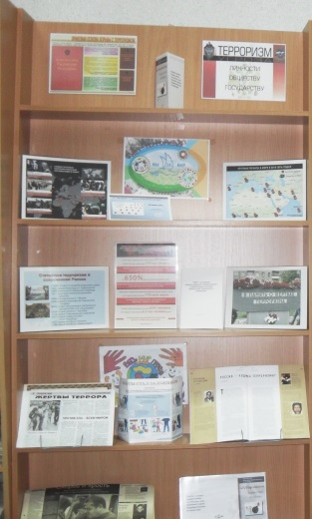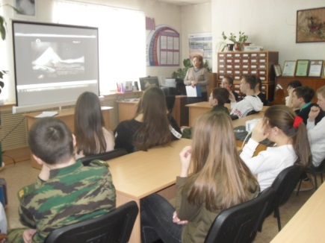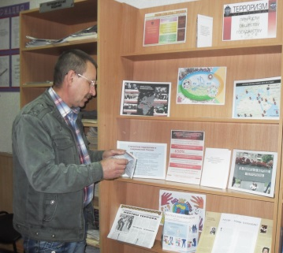
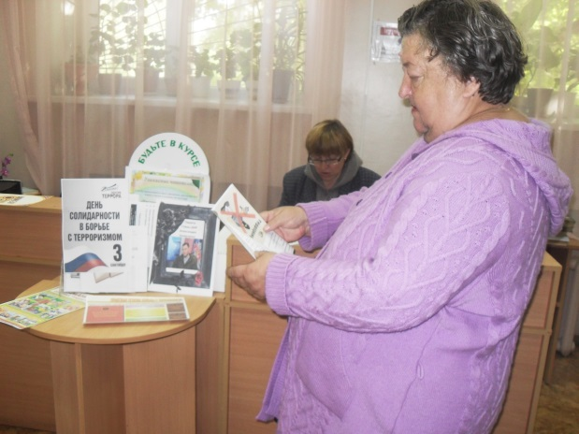

3. Информационный стенд, памятки (с. Конево)
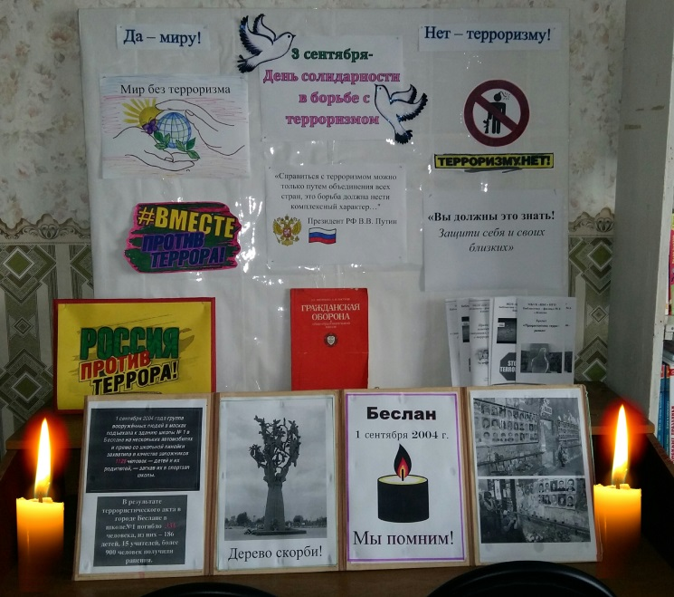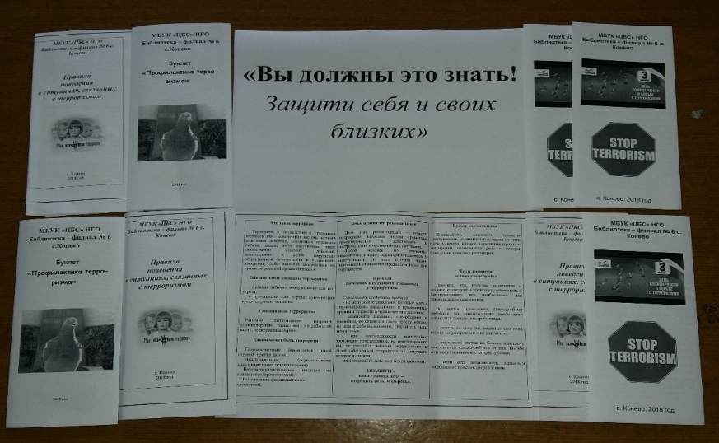
4. Центр детского чтения «Радуга»
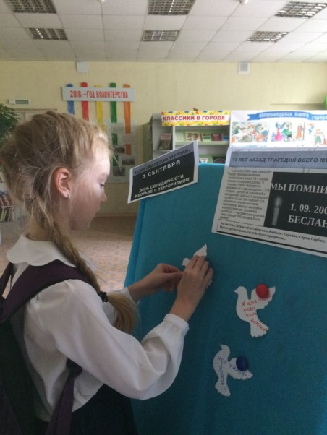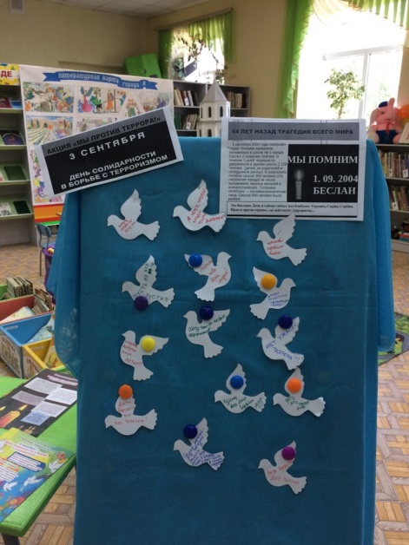

ОТЧЕТ
МБУК НГО «Культурно-досуговый центр» и структурные подразделения провели следующие мероприятия, посвященных Дню солидарности в борьбе с терроризмом (3 сентября 2018г.)

№ п/п | Наименование мероприятий | Дата | Место проведения | К-во участн./ зрителей
 | Показ роликов по профилактике терроризма и формированию толерантности. Демонстрация документального фильма «Терроризм: как не стать его жертвой» | 1.09 | ДКМ  (Дворец культуры машиностроителей)  ПДЦ | 2/18
 | Тематическая беседа «Профилактическая деятельность по предупреждению террористических актов» в Центре молодежной политики. | 3.09. |  | 1/8
 | Акция, посвященная Дню солидарности в борьбе с терроризмом «Мы за мир» в ДК п. Цементный | 4.09. |  | 1/75
 | Акция «Мир на планете- счастливы дети» | 1.09.  3.09. | ДК с.Быньги | 2/75  2/41
 | Информационная выставка «Терроризм- гибель живого»  Беседа «Жизнь сильнее смерти» |  | ДК с.Н.Таволги | 2/15  2/13
 | Информационная выставка «Сгорая плачут свечи» | 2.09 | ДК с.В.Таволги | 1/23
 | Тематическая беседа «Нет терроризму»  Раздача буклетов | 3.09  4.09 | ДК с.Аятское | 2/15  2/30
 | Митинг «Памяти жертв Беслана»,  Фотовыставка | 3.09 | ДК с.Шурала | 2/13  5/25
 | Просмотр документального фильма «Трагедия Беслана»  Акция «Память вечная» | 3.09 | ДК с.Ребристый | 2/13  6/20
 | Беседа, посв. Дню солидарности в борьбе с терроризмом «Что такое ИГИЛ?» и «Основные правила поведения при угрозе теракта». | 4.09. | ДК п.Цементный | 2/15
 | Акция «Россия против терроризма» | 1.09. | ДК с.Конево | 2/100
 | Митинг «Трагедия Беслана в наших сердцах» | 3.09. | ДК с.Киприно | 2/15
 | Показ фильма о Беслане | 4.09. | ДК п.Калиново | 1/18
 | Беседа, посв. Дню солидарности в борьбе с терроризмом «Дети и терроризм» | 3.09. | ДК с.Кунара | 1/11
 | Молодежная акция «Будь добрее и терпимее» | 2.09. | ДК с.Федьковка | 2/60
 | Линейка со школой «Помним и не забудем» | 3.09. | СК п.Аять | 8/135
 | Тематическая беседа «Памяти Беслана» | 3.09 | ДК с.Шайдуриха | 2/12
 | Обновление информационных стендов |  | Во всех КДУ | 16шт.
 | Выдача листовок, памяток для населения |  |  | 160шт.

В День солидарности в борьбе с терроризмом на площадке Дворца культуры состоялось мероприятие «Дети против террора». В программе мероприятия были рисунки на асфальте, зажжение свечей, минута молчания, возложение цветов. В акции приняли участие около 100 человек. Фото прилагается. 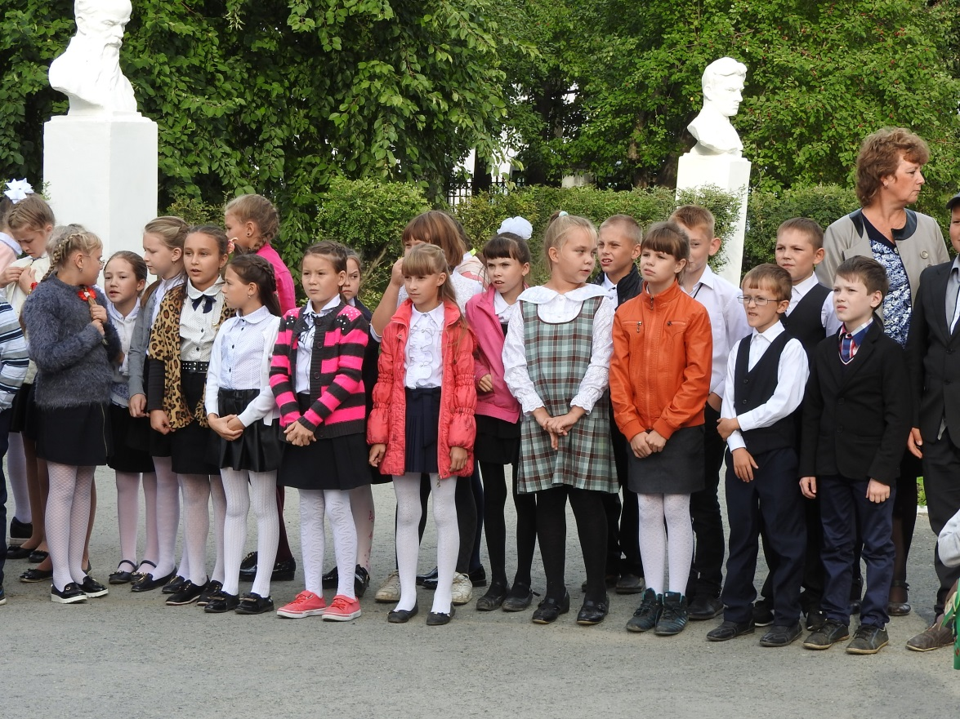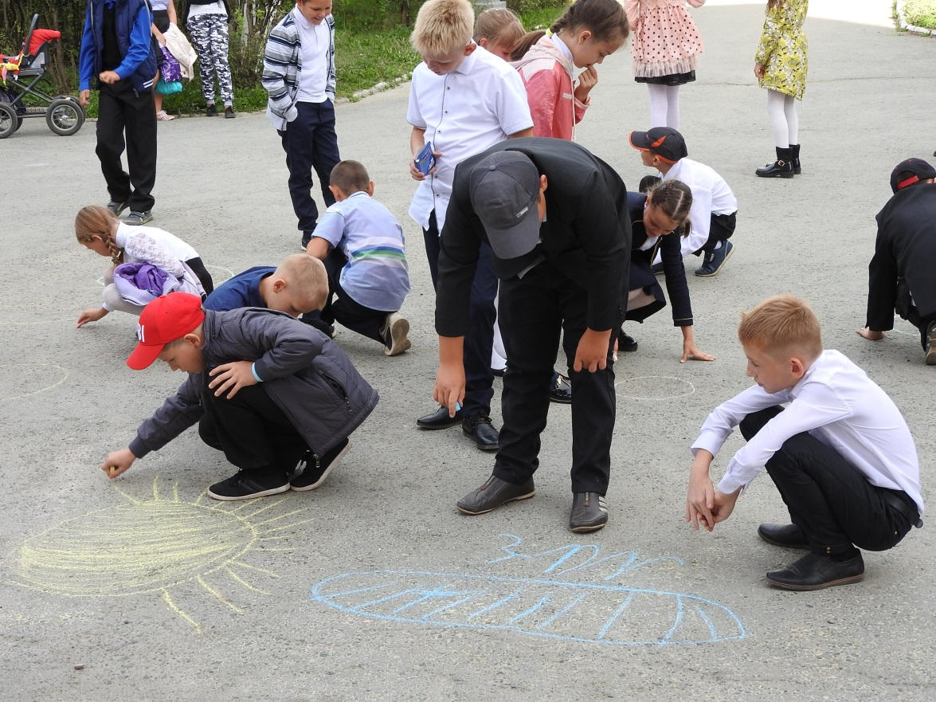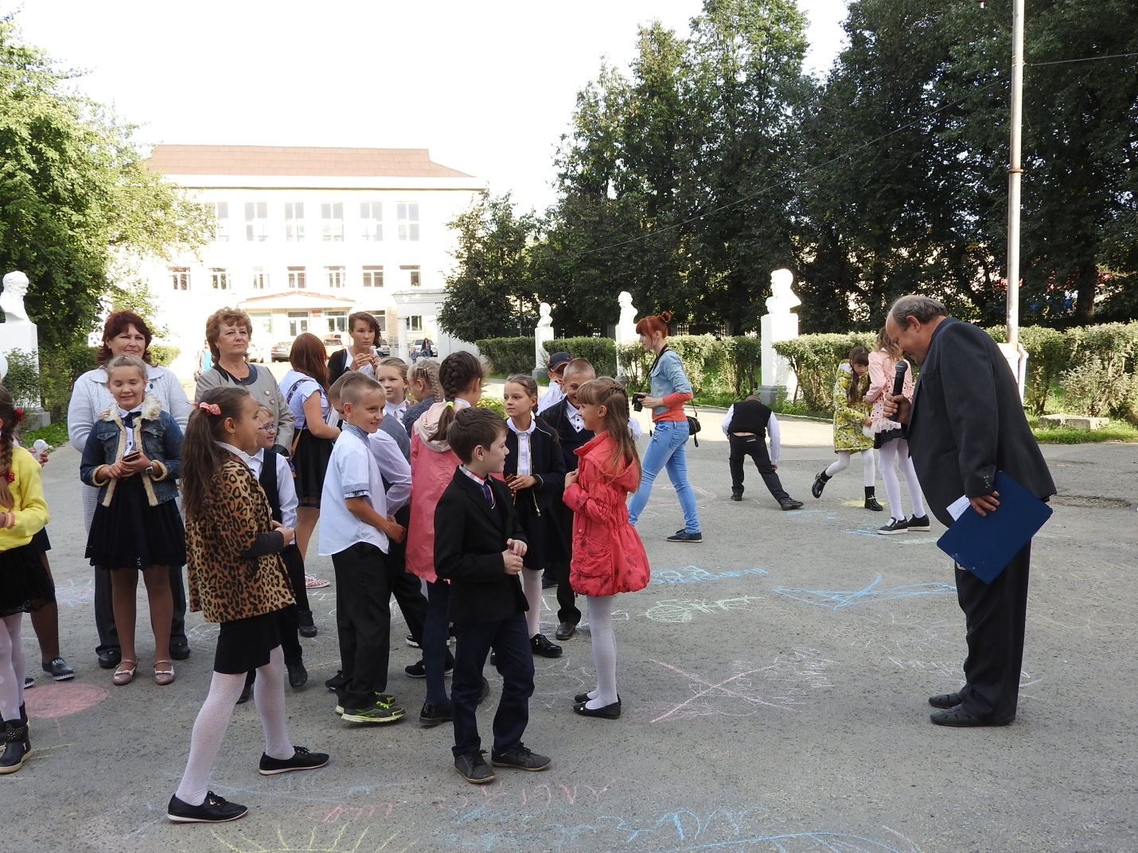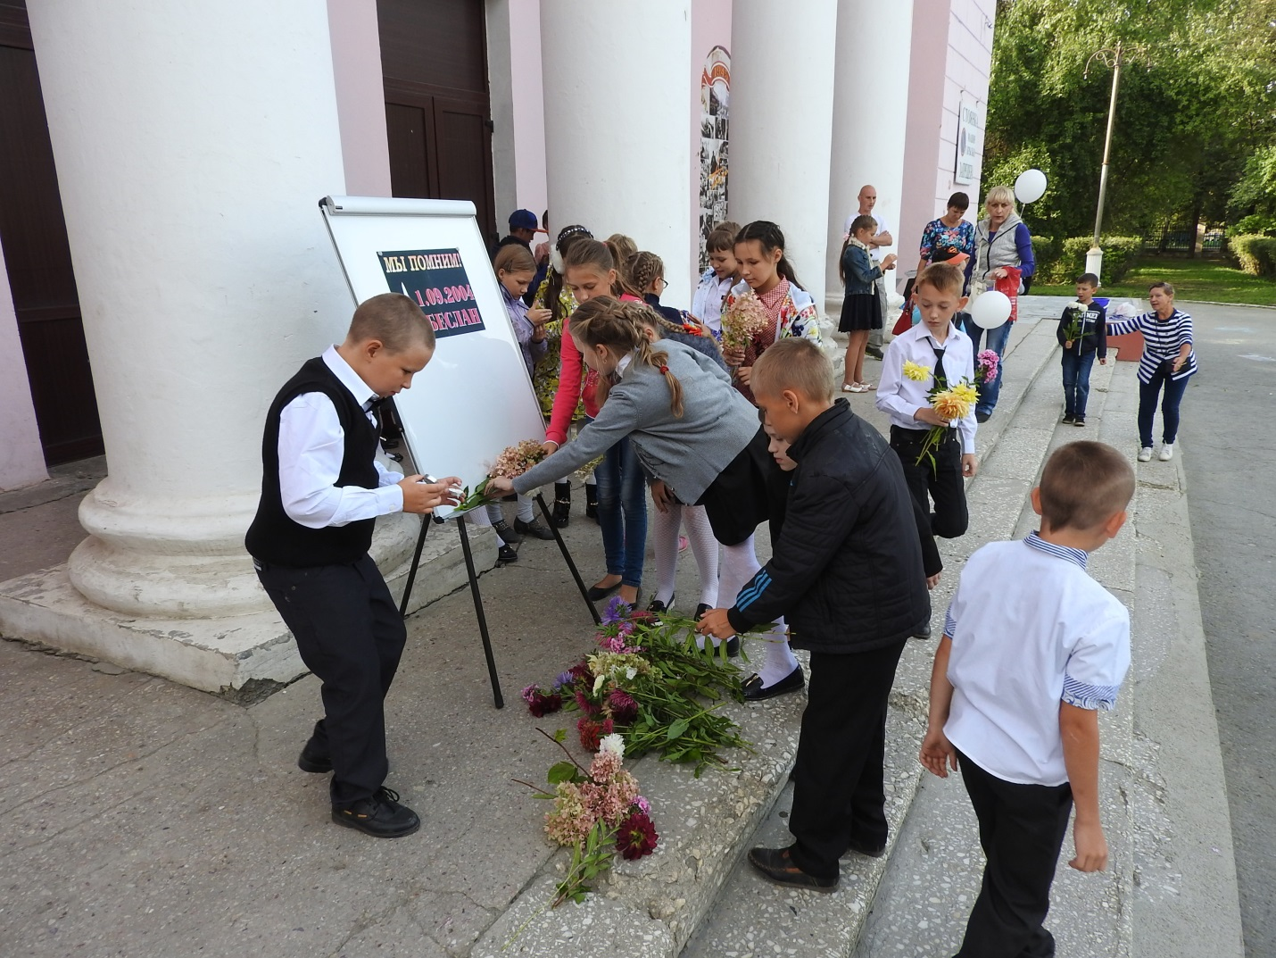

Отделом физической культуры, спорта и молодежной политики администрации Невьянского городского округа были проведены следующие мероприятия:
В официальной группе ВКонтакте МКУ СПК «ВИТЯЗЬ», МКУ НГО «Центр молодежной политики», МКУ НГО «Центр спортивной подготовки» (https://vk.com/cspngo?w=wall-169616782_19) и официальном сайте МКУ ДО «ДЮСШ» п. Цементный обновлена информация о Дне солидарности в борьбе с терроризмом, о контактных телефонах и «телефонах доверия» правоохранительных органов (https://vk.com/cspngo?w=wall-169616782_20), а также о необходимости проявлять бдительность в целях предотвращения возможных противоправных действий и террористических актов в местах проведения массовых мероприятий.
03.09.2018 проведены инструктажи сотрудниками с учащимися МКУ СПК «ВИТЯЗЬ» по технике безопасности в случае террористического акта.
03.09.2018 МКУ НГО «Центром молодежной политики» проведена беседа учащихся с фельдшером п. Ребристый на тему первая доврачебная помощь при терактах. Показаны агитационные видеоролики антитеррористического содержания направленные на противодействие идеологии терроризма, предоставленные сайтом национального антитеррористического комитета.
08.09.2018 будет проводиться турнир по активным шахматам, посвященный Дню знаний, где всем присутствующим будет вручены буклеты с информацией «Мы против терроризма».
04.09.2018 МКУ НГО «Центром молодежной политики» проведен просмотр документального фильма о террористическом акте «Арифметика террора» с учащимися в п. Ребристом, в клубе с. Аятское
05.09.2018 сотрудниками МКУ НГО «Центром молодежной политики» запланирована лекция с учащимися на тему «Техника против терроризма».
Общее количество участников составило 370 человек.

ГАУ «Комплексный центр социального обслуживания населения Невьянского района» провело следующие мероприятия, посвященные Дню солидарности в борьбе с терроризмом:
- Акция «НЕТ терроризму!». Сотрудники отделений социального обслуживания на дому (20 чел.) запустили по Невьянскому пруду декоративные свечи в память о погибших, проведена беседа.
- Акция «Мир - без террора!». Сотрудники аппарата Центра и Отделения временного проживания с. Аятское отпустили в небо белые гелиевые шары, проведена беседа. Всего участвовали в акции 24 чел.
- Специалисты отделения психолого–педагогической помощи, совместно с Центром молодежной политики, ГКУ «СРЦН Невьянского района» и МБОУ СОШ №3 организовали и провели мероприятие, посвященное «Дню солидарности в борьбе с терроризмом». В ходе мероприятия состоялся просмотр видеоролика, выступление отряда волонтеров «Пульс», проведена викторина «Наш мир – без террора!». Приняли участие 12 несовершеннолетних и 3 взрослых граждан. По окончании мероприятия всем присутствующим вручены призы.
- Сотрудники социально – реабилитационного отделения «Рассвет» пос. Цементный в знак поддержки акции против террора носили эмблемы с надписью «Мы против террора». Оформлен стенд «Терроризм – угроза обществу». Получателям социальных услуг СРО «Рассвет» пос. Цементный выданы брошюры антитеррористической направленности, проведен мастер - класс по изготовлению из бумаги голубя - символа мира. Проведен турнир по шашкам среди получателей социальных услуг. Вечером состоялась концертная программа с участием вокального ансамбля из г. Кировграда. На всех массовых мероприятиях проводились беседы о противодействии идеологии терроризма.
- Сотрудниками отделения срочного социального обслуживания проведена антитеррористическая акция «Дерево мира» с детьми секции Детской спортивной школы. Цель акции - объяснить детям, что такое терроризм, как необходимо действовать при террористических ситуациях, меры предосторожности при возникновении террористических ситуаций. Проведена беседа в форме вопрос – ответ, (правила поведения при террористических ситуациях). В конце акции предложили детям закрепить ладошку добра на «Дереве мира» как символ мира, добра и антитеррора. В акции приняло участие 15 детей.

Информация о фотовыставке, подготовленной Уральской ассоциацией «Центр этноконфессиональных исследований, профилактики экстремизма и противодействии идеологии терроризма» г.Екатеринбург и посвященную событиям, произошедшим в г.Беслане с 1 по 3 сентября 2004 года, направлена в организации и предприятия округа для ознакомления и размещения их на стендах в организациях.
В организациях и предприятиях округа были оформлены стенды, посвященные событиям, произошедшим в г.Беслане.

